# Explicacion del funcionamiento de el diagrama secuencial diagrama secuencial del caso de uso reserva de cancha

Actores:

Usuario(jugador de padel)

Dueño (Dueño de las canchas de padel)

Objetos:

Sistema CanchApp(Web de CanchApp)

BDD (La base de datos de CanchApp, donde estas guardados todos los usuarios/canchas registradas)

Primera parte: inicio de sesion

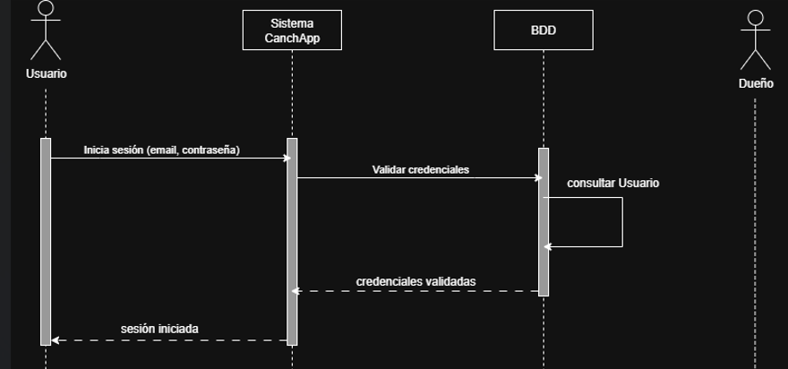

Segunda parte: Solicita ver canchas disponibles

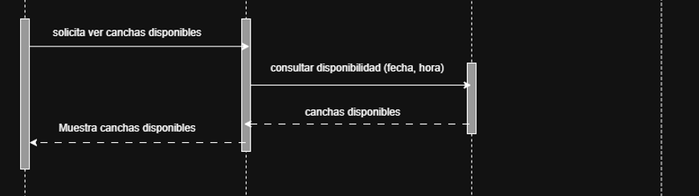

Tercera parte: Selección de cancha con reserva, donde se verificara disponibilidad, e una vez se confirme esta pasara a manos del dueño la confirmación de la reserva

ALT principal: primer caso; turno disponible y pasa a manos del dueño la confirmación. Segundo caso; turno no disponible/Cancha no disponible

ALT secundario dentro del primer caso de ALT principal: se muestran los casos en los que el dueño confirmaría o rechazaría la reserva de la cancha

